Spojené království Velké Británie a Severního Irska
Z někdejšího koloniálního panství, které představovalo jednu z největších světových říší v dějinách, zůstalo už jen málo. Velká Británie je ovšem stále zemi živoucích tradic, národní hrdosti a nezanedbatelné mezinárodní síly. Velké Británie si stále udržuje pověst blahobytné země, která přitahuje přistěhovalce. Při sčítání lidu v roce 2010 se ukázalo, že 11,3 % britské populace (sedm milionu lidí) představuji přistěhovalci narození v cizině.
Převážná část Velké Británie, jejíž celý oficiální název zní Spojené království Velké Británie a Severního Irska, se rozkládá na ostrově Velká Británie - největším z Britských ostrovů. Po indonéské Jávě a japonském Honšú jde o třetí nejlidnatější ostrov světa. Žije zde většina (asi 62 milionů) z obyvatel Spojeného království.
Ostrov Velká Británie je obklopen asi tisíci dalšími ostrovy a ostrůvky, z nichž většina patří pod britskou správu. Výjimku tvoří větší část Irska a rovněž tzv. dependence - normanské ostrovy Jersey a Guernsey a ostrov Man. Ty mají vlastní zákonodárné sbory, britská vláda je ovšem zodpovědná za otázky jejich obrany a zahraniční politiky.
Jakýmsi protikladem dependencí jsou zámořská území, jež tvoří pozůstatek Britského impéria, které dříve zahrnovalo skoro čtvrtinu světové souše. Jde o oblasti, jejichž obyvatelé vyjádřili v období rozpadu říše vůli zůstat její součástí. Nejznámější z nich jsou Bermudy, Kajmanské ostrovy a Falklandy.
Vlajce Velké Británie se říká Union Jack a její současná podoba se datuje od roku 1801. Skládá se z červeného kříže patrona Anglie svatého Jiří a z rovněž červeného diagonálního kříže svatého Patrika, patrona Irska. Bílý diagonální kříž na pozadí představuje symbol svatého Ondřeje, který je patronem Skotska. Wales je s Anglií spojen již od roku 1535, ale na standartě reprezentován není.

Něco z historie
Ve starověku byla Velká Británie osídlena několika keltskými a později i germánskými kmeny. V letech 55-54 před Kristem sem Julius Caesar podnikl první římské vojenské výpravy a od 1. století do začátku pátého ovládali Římané prakticky celou oblast.
Po odchodu Římanů vznikla na jihovýchodě ostrovů království Anglů, Sasů a Jutů, která se musela bránit nájezdům Dánů. Později, mezi lety 1017 a 1042, tvořila Británie součást dánského impéria a po bitvě u Hastingsu (1066) ovládli ostrovy Normané. V roce 1215 donutila šlechta krále vydat dokument Magna Charta, který panovníkovi odňal některé pravomoci a omezoval jeho rozhodovaní zákonem. Mezi 12. a 14. stoletím probíhalo podmaňováni Walesu, Skotska a Irska.
Po dynastické válce růží, v níž se vyvraždila většina šlechty, zavedli Tudorovci centralizovanou monarchii.
Za Jindřicha VIII. vznikla anglikánská církev v čele s panovníkem. Po odražení útoku Španělska se Británie po roce 1588 stala námořní velmocí.
Když se v 1. polovině 17. století snažil Karel I. omezit moc parlamentu, vypukla revoluce (1640-1660), po níž se dostal k moci „lord protektor„ Oliver Cromwell, který dobyl Irsko a k Anglii pevně přičlenil i Skotsko. Evropské války v 17. a 18. století využívala Británie k rozšiřováni svého obrovského koloniálního panství. V roce 1783 nicméně ztratila severoamerické kolonie (vznik USA). Země představovala jednu z vedoucích vojenských mocností v první i druhé světové válce, ve 2. polovině 20. století však její mezinárodní vliv klesal. V roce 1997 rozhodli obyvatelé Skotska a Walesu o zřízení vlastních parlamentů.
Skotsko, Wales i Severní Irsko mají vlastni vládu, kterou vede ministerský předseda, a jednokomorový parlament s přenesenou zákonodárnou mocí. O mnoha věcech si tedy lokální vlády rozhoduji samy, v otázkách národního významu jsou ale podřízeny britské vládě a parlamentu. Paradoxně jediná Anglie, tedy největší součást Spojeného království, nemá vlastní parlament a je přímo podřízena britské vládě a britskému zákonodárnému sboru. V britském parlamentu složeném také ze zástupců Skotska, Walesu a Severního Irska tak mají poslanci z těchto částí země někdy nelogicky rozhodující hlas ve věcech, které se týkají pouze Anglie.

Anglie
Hlavní město Londýn.

Skotsko

Wales
Patronem Walesu je biskup a řeholník sv. David (z Menevie ve Walesu), jehož svátek se slaví 1. 3. – v den jeho svátku se Welšané zdobí narcisy. Žil v 6. století a založil 10 klášterů 1).

Pláže
Podobně jako celá Británie, má i Wales pláží nespočet, ale jestli se chcete koupat, tak si přibalte neoprén. Rozsáhlé písčité a oblázkové pláže v jihozápadním Walesu a v hrabství Pembrokeshire jsou ale (přes studenou vodu) nádherné na pohled, sevřené v zátokách mezi skalnatými útesy dost daleko od větších vesnic. Často se k nim musí dojít kus cesty po úzké stezce. Přitahují surfaře a v létě i britské rekreanty. Kouzlo pláží v národním parku na pobřeží Pembrokeshire umocňují i tajemně znějící domorodé velšské názvy jako Barafundle Bay, Traeth Llyfn nebo Pwllgwaelod.

Katedrála sv. Davida
Jen kousek od jedné z takových pláží je nejmenší město v Británii St David's (ve velštině Ty-Ddewi),s méně než 2000 obyvateli, známé troskami kláštera a katedrálou s ostatky velšského národního svatého.
Svatý David (velšsky Dewi Sant) zde založil klášter už kolem roku 550 a ve 12. století tu vyrostla katedrála. Přes šrámy utrpěné za reformace i při nájezdech pirátů stojí dodnes a dokonce jsou zde stále ostatky sv. Davida. Návštěva katedrály s impozantním dřevěným normanským stropem patří skoro k povinným zastávkám každého turisty ve Walesu2) – mapa Google: 51.8837638, -5.2781734.

Zajímavá místa
Akvadukt Pontcysyllte. Akvadukt funguje od roku 1805.3)
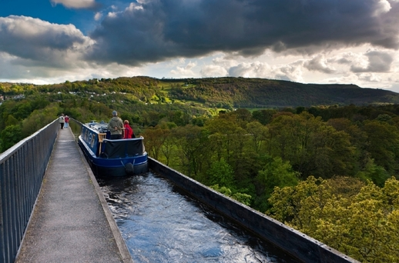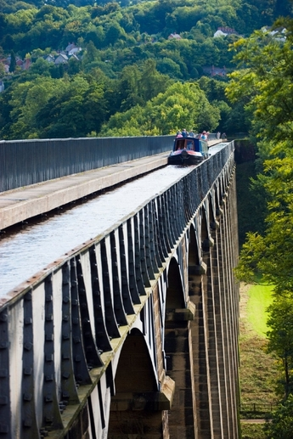
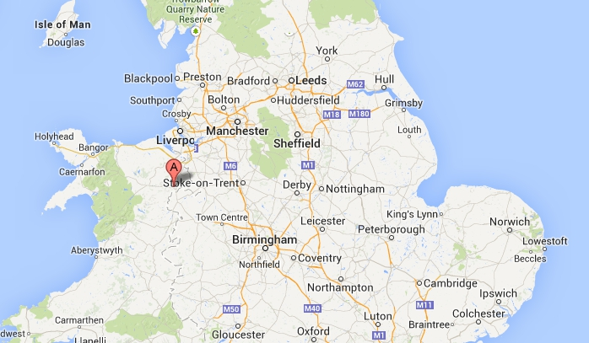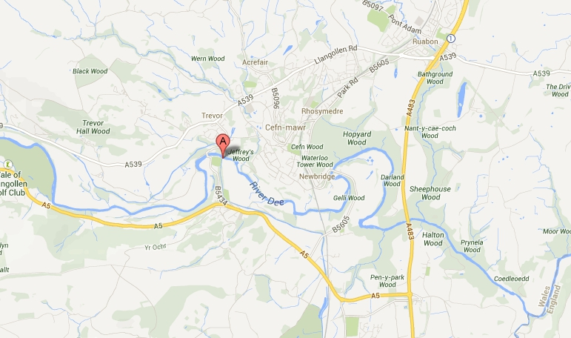

Severní Irsko

Jazyk

Učebnice
Online New Headway Pre-Intermediate Workbook with key Unit 1-14
Online New Headway Beginner Workbook

Kontrola anglické gramatiky
http://www.grammarly.com/﻿

1)
2)
3)

